Viernes
03
de marzo

Educación Preescolar
Exploración y Comprensión del Mundo Natural y Social

Cambios naturales

Aprendizaje esperado: experimenta y pone a prueba sus supuestos.

Énfasis: comenta cambios y transformaciones que suceden en la naturaleza.

¿Qué vamos a aprender?

Conocerás y observarás los cambios y transformaciones de algunos vegetales como la papa, la zanahoria y el ajo y como pueden convertirse en una nueva planta.

Harás un registro de los hallazgos acerca de las transformaciones.

Pide a tu mamá, papá o algún adulto que te acompañe en casa que te apoyen a desarrollar las actividades y a escribir las ideas que te surjan durante esta sesión.

¿Qué hacemos?

¿Alguna vez en tu casa tu mamá a olvidado guardar la verdura que compra en el mercado en el refrigerador? ¿Has observado los cambios que tienen?

Les pasa que les salen unas “cositas”.

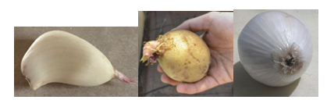
Esas “cositas” se llaman brotes. Y eso es porque los vegetales se están transformando.

Pues en esta sesión vas a aprender a conocer y observar los cambios y transformaciones de algunos vegetales.

¿Qué es un brote? Cuando un brote se asoma de una semilla o una yema, ahí crecerá una nueva planta. Los brotes salen de distintas formas; la zanahoria, por ejemplo, asoma sus brotes en la corona; la papa, en cada uno de sus hoyuelos y el ajo y la cebolla en uno de sus extremos.

¿Pero que se hace para que salgan esos brotes a los vegetales?

Qué te parece si haces un registro de las transformaciones que tienen los vegetales.

En la primera columna registra cómo estaban las verduras cuando las compraron. Y en la segunda columna registra cómo están actualmente.

Pero si un brote indica el crecimiento de una planta, ¿Qué condiciones son necesarias para que esto suceda? ¿Qué necesita el brote para que se desarrolle una nueva planta?

Para que un brote siga creciendo y se convierta en una planta, necesita agua, sol, tierra y ventilación. Recuerdas que en sesiones anteriores conociste cómo cuidar las plantas.

Algunos de tus compañeros experimentaron con vegetales y observaron sus cambios. En los siguientes videos observa los experimentos de tus compañeros Alexa y Emiliano.

- Alexa.
https://youtu.be/jnyIcBhYy-c
Del min. 13.22 al 14.24

- Valentina
https://youtu.be/jnyIcBhYy-c
Del min. 14.25 al 14.44

- Emiliano.
https://youtu.be/jnyIcBhYy-c
Del min. 14.45 al 15.15

Observando los registros de tus compañeros, contesta las siguientes preguntas.

- ¿Cuál de éstos tiene hojas?
- ¿Cuál es la cantidad de hojas que tienen ahora?
- ¿Se dio algún brote de flor o fruto?

Por ejemplo: La zanahoria no tenía hojas de acuerdo con el primer registro, después de un tiempo le salieron varios brotes y finalmente le salieron hojas.

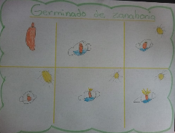

Observa las imágenes sobre el desarrollo de distintos brotes de vegetales.
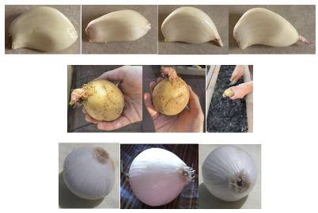

En esta sesión observaste y aprendiste cómo algunos vegetales, como la papa, la zanahoria y el ajo pueden convertirse en una nueva planta, también, hiciste un registro de los hallazgos acerca de las transformaciones.

El reto de hoy:

Elige una planta vegetal, colócala en la tierra y dale los cuidados necesarios. Puedes usar los mismos vegetales que viste aquí u otros que tengas disponibles. ¡Comparte tus hallazgos con tu familia y tus maestras!

Observa, ¿En qué cambian? ¿Cuánto tiempo tardaron en presentar cambios? ¿Creció de tamaño? ¿Qué necesita para crecer? ¿Le salieron solo hojas o también flores?

No se te olvide llevar un registro de estos cambios.

¡Buen trabajo!

Gracias por tu esfuerzo.

Para saber más:
Lecturas

https://www.conaliteg.sep.gob.mx/

